FONCTION EXPONENTIELLE

I. Définition

Théorème : Il existe une unique fonction f dérivable sur ℝ telle que et .

Démonstration de l'unicité (exigible BAC) :
L'existence est admise

- Démontrons que f ne s'annule pas sur ℝ.
Soit la fonction h définie sur ℝ par .
Pour tout réel x, on a :
La fonction h est donc constante.
Comme , on a pour tout réel x :.
La fonction f ne peut donc pas s'annuler.

- Supposons qu'il existe une fonction g telle que et .
Comme f ne s'annule pas, on pose .
.
k est donc une fonction constante.
Or donc pour tout x : .
Et donc . L'unicité de f est donc vérifiée.

Définition : On appelle fonction exponentielle l'unique fonction dérivable sur ℝ telle que et .
On note cette fonction exp.

Conséquence :

Avec la calculatrice, il est possible d'observer l'allure de la courbe représentative de la fonction exponentielle :
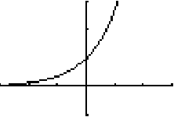

Remarque : On prouvera dans le paragraphe II. que la fonction exponentielle est croissante. Mais sa croissance est très rapide, ainsi exp(21) dépasse le milliard.

II. Etude de la fonction exponentielle

1) Dérivabilité

Propriété : La fonction exponentielle est continue et dérivable sur ℝ et

Démonstration : Conséquence immédiate de sa définition

2) Variations

Propriété : La fonction exponentielle est strictement croissante sur ℝ.

Démonstration : On a démontré dans le paragraphe I. que la fonction exponentielle ne s'annule jamais.
Or, par définition, donc pour tout x, .
Comme , la fonction exponentielle est strictement croissante.

3) Limites en l'infini

Propriété : et

- Propriété démontrée au paragraphe III. -

4) Courbe représentative

On dresse le tableau de variations de la fonction exponentielle :
x
+

0

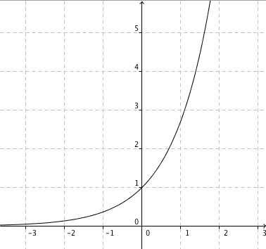

III. Propriété de la fonction exponentielle

1) Relation fonctionnelle

Théorème : Pour tous réels x et y, on a :

Remarque : Cette formule permet de transformer une somme en produit et réciproquement.

Démonstration :
Comme , on pose avec y un nombre réel.
Pour tout x, on a .
Donc la fonction f est constante.
Comme , on en déduit que .

Corollaires : Pour tous réels x et y, on a :
a)
b)
c) avec IN

Démonstration :
a)

b)

c) La démonstration s'effectue par récurrence.
L'initialisation est triviale.
La démonstration de l'hérédité passe par la décomposition :
.

2) Le nombre e

Définition : L'image de 1 par la fonction exponentielle est notée e.
On a ainsi

Remarque : Avec la calculatrice, on peut obtenir une valeur approchée de e.
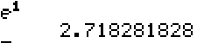

Notation nouvelle :

On note pour tout x réel,


Comme , le nombre e est un nombre irrationnel, c'est à dire qu'il s'écrit avec un nombre infini de décimales sans suite logique.
Ses premières décimales sont :
e 2,7182818284 5904523536 0287471352 6624977572 4709369995
9574966967 6277240766 3035354759 4571382178 5251664274…
Le nombre e est également un nombre transcendant. On dit qu’un nombre est transcendant s’il n’est solution d’aucune équation à coefficients entiers.
Le nombre par exemple, est irrationnel mais n’est pas transcendant puisqu’il est solution de l’équation . Un tel nombre est dit «algébrique».

Le premier à s’intéresser de façon sérieuse au nombre e est le mathématicien suisse Leonhard Euler (1707 ; 1783), ci-dessus. C’est à lui que nous devons le nom de ce nombre. Non pas qu’il s’agisse de l’initiale de son nom mais peut être car e est la première lettre du mot exponentiel.
Dans « Introductio in Analysin infinitorum » publié en 1748, Euler explique que :
Rappelons que par exemple 5! se lit "factorielle 5" et est égal à 1 x 2 x 3 x 4 x 5.
Par cette formule, il obtient une estimation de e avec 18 décimales exactes.
Nous devons aussi à Euler la démonstration de l’irrationalité de e.

Avec cette nouvelle notation, on peut ainsi résumer l'ensemble des propriétés de la fonction exponentielle :

Propriétés : Pour tous réels x et y, on a :
a) et
b) et
c) , , , , avec IN.
d) et

Remarque : On retrouve les propriétés des puissances.

Démonstration de d) (exigible BAC) :
- Soit la fonction g définie par .
Pour x positif, car la fonction exponentielle est croissante.
Donc la fonction g est croissante sur .
Comme , on a pour tout x, .

On dresse ainsi le tableau de variations :

x | 0
 | 0 +
 | 1

Et donc , soit .
D'après le théorème de comparaison des limites, on en déduit que car .
- .

Dériver une fonction exponentielle :

Vidéo https://youtu.be/XcMePHk6Ilk

Méthode : Simplifier les écritures

Vidéo https://youtu.be/qDFjeFyA_OY

Simplifier l'écriture des nombres suivants :

Propriétés : Pour tous réels a et b, on a :
a)
b)

Méthode : Résoudre une équation ou une inéquation

Vidéo https://youtu.be/dA73-HT-I_Y
Vidéo https://youtu.be/d28Fb-zBe4Y

a) Résoudre dans ℝ l'équation .
b) Résoudre dans ℝ l'inéquation .

a)
Les solutions sont -3 et 1.

b)
L'ensemble des solutions est l'intervalle .

IV. Limites et croissances comparées

Propriétés (croissances comparées) :
a) et pour tout entier n,
b) et pour tout entier n,

Démonstration :
a) - On pose .
On a : et .
Pour tout x strictement positif, .

On dresse alors le tableau de variations :
x | 0
 | +
 | 1
Signe de | +
 | 1

On en déduit que pour tout x strictement positif et donc .
Et donc .
Comme , on en déduit par comparaison de limites que .
- Dans le cas général, il faut montrer que :
et appliquer le résultat précédent.

b) -.
- Dans le cas général, il faut montrer que :
et appliquer le résultat précédent.

Remarque : Dans le cas de limites infinies, la fonction exponentielle impose sa limite devant les fonctions puissances. Sa croissance est plus rapide.

Exemple : Comparaison de la fonction exponentielle et de la fonction dans différentes fenêtres graphiques.

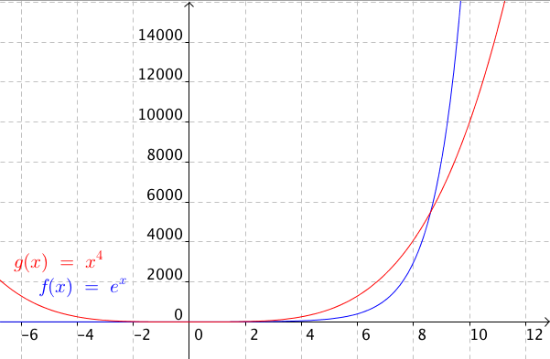
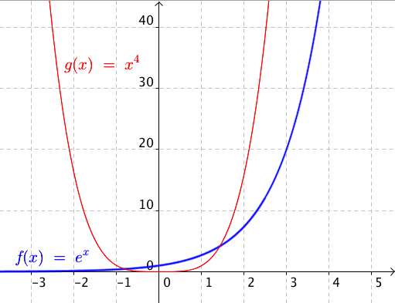

On constate que pour x suffisamment grand, la fonction exponentielle dépasse la fonction .

Propriété :

Démonstration : Il s'agit de la définition du nombre dérivé de la fonction exponentielle en 0.

Méthode : Calculer des limites

Vidéo https://youtu.be/f5i_u8XVMfc
Vidéo https://youtu.be/GoLYLTZFaz0

Calculer les limites suivantes :
a) b) c)

a) donc

b) donc

c) Le dénominateur comprend une forme indéterminée de type "".
Levons l'indétermination :
Comme , on a
Donc et donc .

V. Fonctions de la forme e^{u}

Propriété : Soit u une fonction dérivable sur un intervalle I.
La fonction est dérivable sur I. Sa dérivée est la fonction .

- Admis -

Exemple :

Vidéo https://youtu.be/5G4Aa8gKH_o

Soit alors

Propriété : Soit u une fonction dérivable sur un intervalle I.
Les fonctions et ont le même sens de variation.

Démonstration :
On a
Comme , u' et sont de même signe.
Exemple :
La fonction est décroissante sur et sur donc la fonction est également décroissante sur et sur .

Méthode : Etudier une fonction

Vidéo https://youtu.be/I4HkvkpqjNw
Vidéo https://youtu.be/Vx0H1DV3Yqc
Vidéo https://youtu.be/2RIBQ1LiNYU
Soit f la fonction définie sur ℝ par .
a) Etudier les limites de f à l'infini.
b) Calculer la dérivée de la fonction f.
c) Dresser le tableau de variation de la fonction f.
d) Tracer la courbe représentative de la fonction f.

a) et donc
b)
c) Comme , est du signe de .
f est donc croissante sur l'intervalle et décroissante sur l'intervalle .
On dresse le tableau de variations :
x | 2
 | + 0 -
 | 0

d)
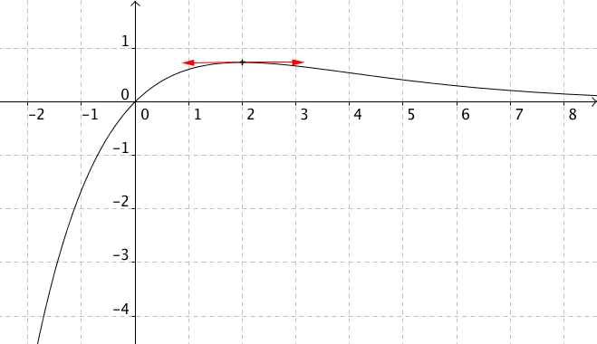

Hors du cadre de la classe, aucune reproduction, même partielle, autres que celles prévues à l'article L 122-5 du code de la propriété intellectuelle, ne peut être faite de ce site sans l'autorisation expresse de l'auteur.
www.maths-et-tiques.fr/index.php/mentions-legales

